Dato | Emne | Ansvar/hjælper
August
19 | Opstart
23 | Oprykning – Se invitation på hjemmesiden
26 | Fælles med minierne
September | 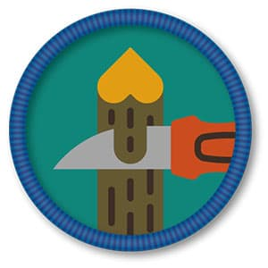
2 | Kniv og Hulebygger
9 | Kniv og Hulebygger
16 | Hulebygger
23 | Hulebygger
30 | Fælles med minierne
 | 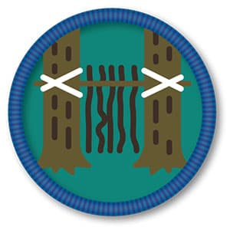
Oktober
7 | Førstehjælp
14 | Efterårsferie
21 | Førstehjælp
24-26 | Gruppetur og efterårs shelter overnatning – invitation kommer senere
28 | Fælles med minierne
November
4 | Spejderfærdigheder
11 | 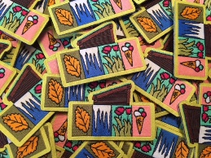  Spejderfærdigheder
18 | Spejderfærdigheder
25 | Fælles med minierne
29-30 | Julemarked – alle spejdere deltager til julemarked. Info kommer senere
December
2 | Julebagning
9 | Juleafslutning og Snobrød 2025 finale sammen med minierne

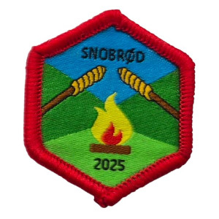
Ledere | Lulle og Sine
HUSK ALTID | UNIFORM OG TØRKLÆDE  Tøj efter vejret, blyant, lille blok, lommelygte og drikkekop
 | Med venlig spejderhilsen Mikrolederne
 | Afbud meldes til Sine på 20 74 43 05

